Socket.io学习记录

首先，socket侧重于实时性，双向通信（服务器推送）

**兼容性**：它可以在每个平台、每个浏览器和每个设备上工作，socket帮我们处理了各种连接方式，它采用逐级向下的方式，遍历连接方式来适应游览器或者不同设备。

**性能**：socket的性能瓶颈主要在并发消息数量（服务器推送），有组织压测过，并发数量达到9000时，会发生内存溢出以及其他问题，虽然负载还算比较大，但是当用户数过多时，这一点还是需要考虑，并且此时，单一服务器肯定负载不起，分布式服务器是一个解决办法，但是随之而来的是如何管理多个socket实例（处于不同服务器），后台有很多功能模块，理想情况下，需要服务器推送的模块，应该有独立的socket实例，再由socket管理模块统一管理。下面是我画的一个草图：

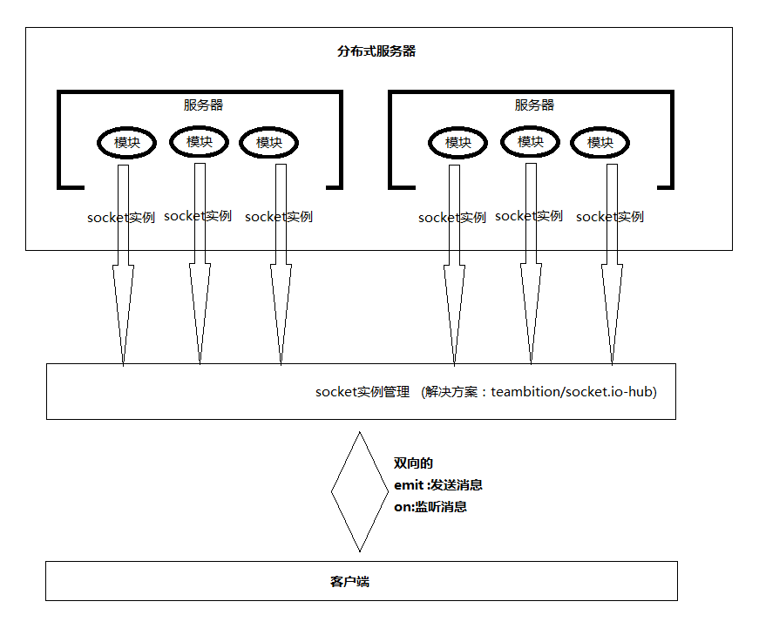

意外情况：

①：用户网络连接断开，提示用户；重连上时，服务器推送最新数据。

②：请求报错

**小例子：**

**前端代码：**

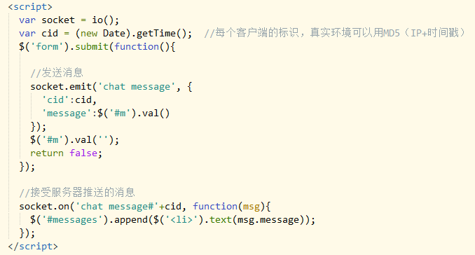

**Node代码（模拟服务器）：**

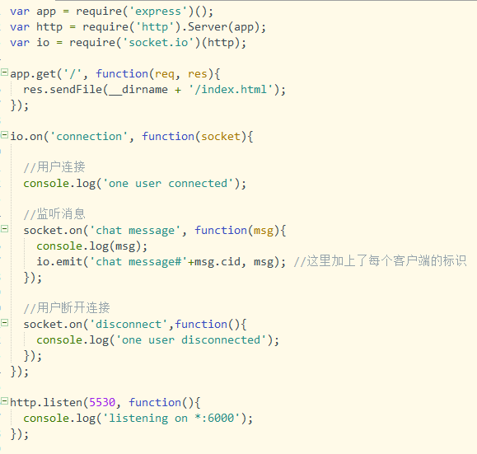

**具体效果（图片太大，麻烦缩放）：**

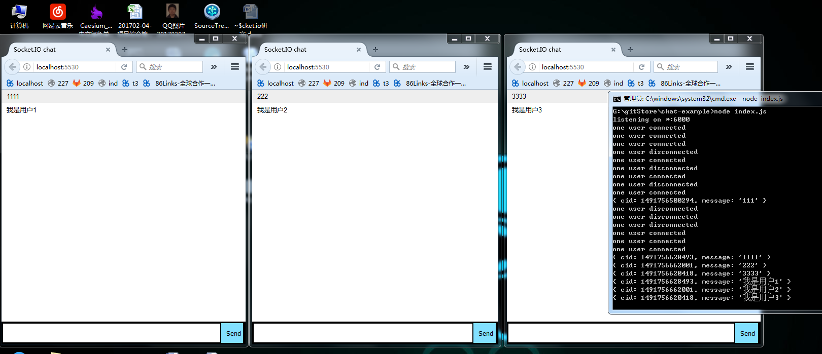

**测试服务器推送速度：0.1s的刷新频率，前端页面不会卡，这个只是简单的数据，暂时没有测试表格数据，echarts数据，刷新频率控制在1s的话，应该都没什么问题的。**

